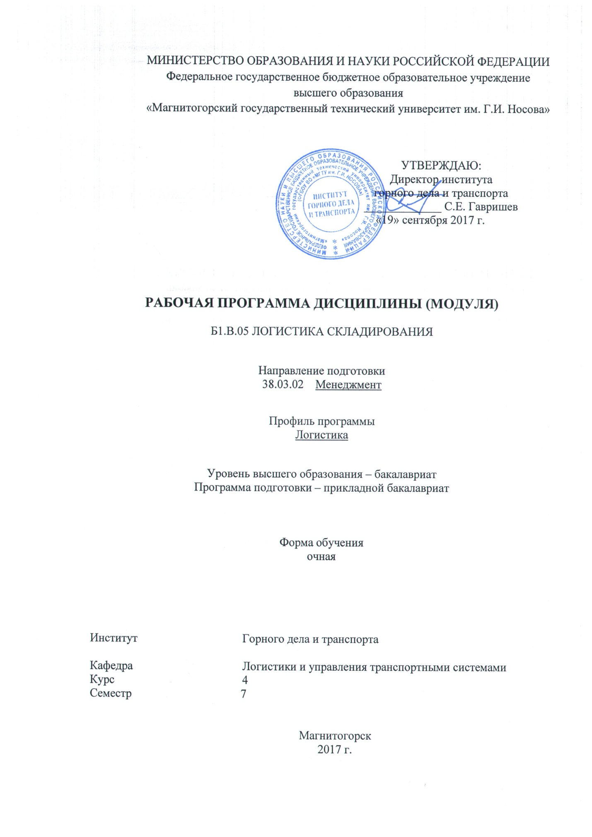
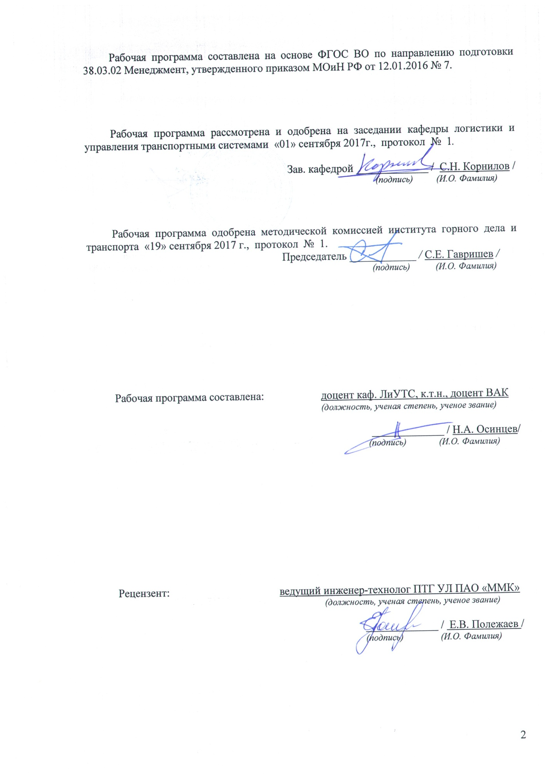

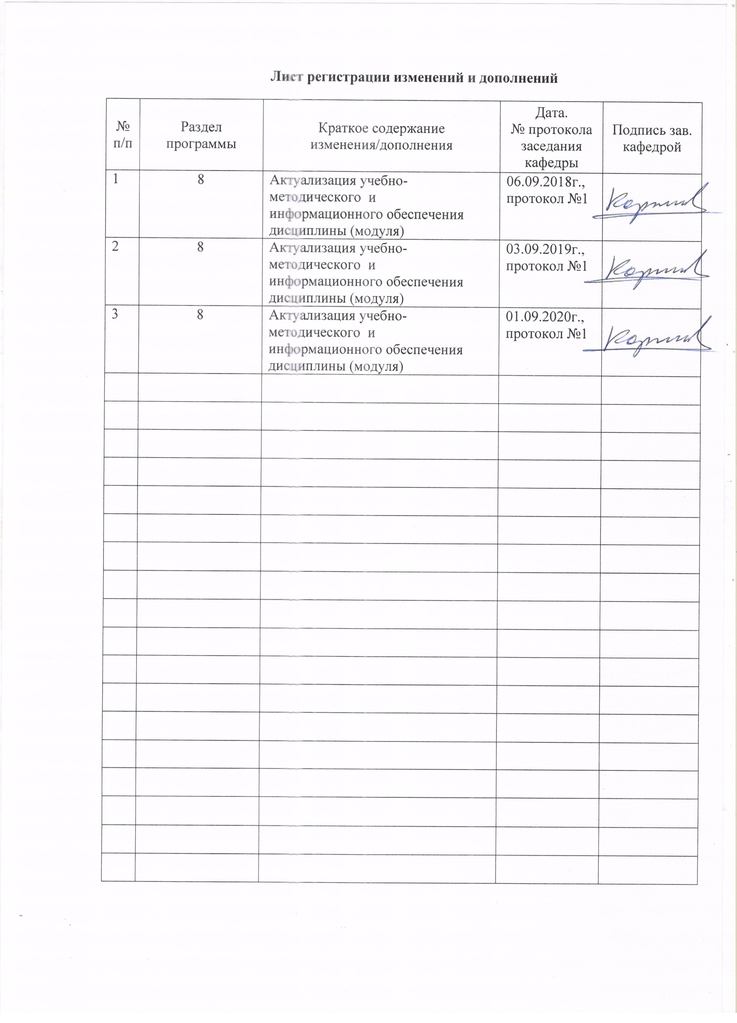
1 Цели освоения дисциплины (модуля)
Целями освоения дисциплины (модуля) «Логистика складирования» являются:
формирование компетенций в области складской логистики, изучение методологии и методик проектирования складских систем и расчет показателей работы складов для решения конкретных производственных и научно-технических проблем.

2 Место дисциплины (модуля) в структуре образовательной программы
подготовки бакалавра (магистра, специалиста)
Дисциплина (модуль) «Логистика складирования» входит в базовую часть блока 1 образовательной программы.
Для изучения дисциплины необходимы знания (умения, владения), сформированные в результате изучения дисциплин:
- «Математика»;
- «Экономическая теория».
Знания (умения, владения), полученные в результате изучения данной дисциплины будут необходимы при изучении следующих дисциплин: Управление финансами предприятий, Бизнес-планирование, Транспортная логистика, Зеленая логистика, Управление проектами, Системный анализ в логистике, Экономико-математические методы в логистике.

3 Компетенции обучающегося, формируемые в результате освоения
дисциплины (модуля) и планируемые результаты обучения
В результате освоения дисциплины (модуля) «Статистика» обучающийся должен обладать следующими компетенциями:

Структурный  элемент  компетенции | Планируемые результаты обучения
ОПК-6 способностью к самоорганизации и самообразованию
Знать | - основные характеристики грузов  - основные характеристики и область применения погрузочно-разгрузочных средств и грузозахватных устройств  - технологию выполнения погрузочно-разгрузочных работ
Уметь | - выполнять расчеты по определению основных технико-эксплуатационных показателей транспортных и погрузочно-разгрузочных средств  - осуществлять выбор и рассчитывать потребное число погрузочно-разгрузочных машин и механизмов  - определять параметры приемных и отпускных устройств, используемых на складах
Владеть | - знаниями о классификации складов и организациии основных складских технологических процессов  - методикой осуществления экспертизы технической документации  - проектирования складов и определения показателей их работы
ПК-6 способностью участвовать в управлении проектом, программой внедрения технологических и продуктовых инноваций или программой организационных изменений
Знать | - процессы управления проектами  - основные виды и элементы проектов  - важнейшие принципы, функции и методы управления проектом
Уметь | - пользоваться нормативно-правовой документацией  - анализировать и управлять рисками в проектной деятельности  - составлять коммуникационный план проекта
Владеть | - специальной терминологией управления проектами  - проводить расчеты и анализ решений на ЭВМ  - навыками применения различного инструментария в проектной деятельности

4 Структура и содержание дисциплины (модуля)

Общая трудоемкость дисциплины составляет 3 зачетных единицы 108 акад. часов, в том числе:
– контактная работа – _30,85_ акад. часов:
– аудиторная – _30_ акад. часов;
– внеаудиторная – _0,85_ акад. часов
– самостоятельная работа – 77,15 акад. часов.

Раздел  дисциплины | Семестр | Аудиторная  контактная работа  (в акад. часах) |  |  | Вид самостоятельной  работы | Формы текущего и промежуточного  контроля  успеваемости | Код и структурный  элемент компетенции
Раздел  дисциплины | Семестр | лекции | практические | самост.  раб. | Вид самостоятельной  работы | Формы текущего и промежуточного  контроля  успеваемости | Код и структурный  элемент компетенции
Раздел 1. Структура и функции транспортных грузовых систем. | 7 | 2 | 2/2И | 10 | Подготовка к практическому занятию, выполнение практических работ | устный опрос, выступление на семинаре, дискуссия | ПК-6-ЗУ  ОПК-6-З
Тема 1.1. Современные формы перемещения и хранения материалов и изделий и пути их совершенствования. | 7 | 1 | 1 | 3 | Подготовка к практическому занятию | устный опрос, выступление на семинаре, дискуссия
Тема 1.2. Организация выполнения погрузочно-разгрузочных работ на автомобильном, железнодорожном и водном транспорте. | 7 | 0,5 | 0,5 | 3 | Подготовка к практическому занятию, выполнение практических работ | устный опрос, выступление на семинаре, дискуссия
Тема 1.3.Основные положения по охране труда при производстве погрузочно-разгрузочных и транспортно-складских работ. | 7 | 0,5 | 0,5 | 4 | Самостоятельное изучение  учебной и научной литературы | устный опрос, выступление на семинаре, дискуссия
Итого по разделу | 7 | 2 | 2/2И | 10
Раздел 2. Устройство, технико-эксплуатационные характеристики, определение производительности погрузочно-разгрузочных машин и установок. | 7 | 2 | 2/1И | 10 |  | устный опрос, выступление на семинаре, дискуссия | ПК-20-ЗУ  ОПК-6-УВ
Тема 2.1. Технико-эксплуатационные требования, предъявляемые к машинам и средствам автоматизации. | 7 | 1 | 1 | 5 | Подготовка к практическому занятию, выполнение практических работ | устный опрос, выступление на семинаре, дискуссия
Тема 2.2. Основные эксплуатационные и технические показатели машин и оборудования. Надежность, долговечность, ремонтопригодность, ресурс машин, срок сохранности. Показатели стандартизации и унификации, эргонометрические, эстетические и охраны природы. | 7 | 1 | 1 | 5 | Самостоятельное изучение  учебной и научной литературы | устный опрос, выступление на семинаре, дискуссия
Итого по разделу | 7 | 2 | 2/1И | 10
Раздел 3. Подъемно-транспортные и погрузочно-разгрузочные машины, применяемые на транспорте; телемеханическое и автоматическое управление погрузочно-разгрузочными машинами и установками. | 7 | 2 | 2/2И | 10 |  | устный опрос, выступление на семинаре, дискуссия | ПК-6-ЗУ  ОПК-6-ЗУВ
Тема 3.1. Грузоподъемные машины. Общие сведения о грузоподъемных машинах, их классификация и основные технические параметры. | 7 | 1 | 1 | 5 | Подготовка к практическому занятию, выполнение практических работ | устный опрос, выступление на семинаре, дискуссия
Тема 3.2. Погрузочно-разгрузочные машины периодического действия. | 7 | 1 | 1 | 5 | Самостоятельное изучение  учебной и научной литературы | устный опрос, выступление на семинаре, дискуссия
Итого по разделу | 7 | 2 | 2/2И | 10
Раздел 4. Технико-экономические расчеты механизации и автоматизации погрузочно-разгрузочных работ; расчет основных параметров и планировочные решения транспортно-грузовых комплексов. | 7 | 2 | 2/1И | 10 |  | устный опрос, дискуссия | ПК-6-ЗУВ  ОПК-6-З
Тема 4.1. Складское хозяйство и методы его организации. Разновидности и классификация складов.  Типовое проектирование. | 7 | 1 | 1 | 5 | Подготовка к практическому занятию, выполнение практических работ | устный опрос, дискуссия
Тема 4.2. Расчет фронтов погрузочно-разгрузочных работ, емкости и размеров грузовых цехов; сооружений и складских устройств. | 7 | 1 | 1 | 5 | Самостоятельное изучение  учебной и научной литературы | устный опрос, дискуссия
Итого по разделу | 7 | 2 | 2/1И | 10
Раздел 5. Комплексные механизированные и автоматизированные склады угля, кокса, руды и сыпучих шихтовых материалов, шлаковой продукции. Комплексные механизированные и автоматизированные склады тарно-штучных грузов | 7 | 2 | 2 | 10 |  | устный опрос, дискуссия | ПК-6-ЗУВ  ОПК-6-ЗУВ
Тема 5.1. Структура и характеристика подъемно-транспортных, погрузочно-разгрузочных и складских работ в зависимости от способов добычи и методов разработки. Склады и условия хранения. Комплексы устройств на поверхности шахт и рудников в зависимости от объемов работ и организации их производства. | 7 | 1 | 1 | 5 | Подготовка к практическому занятию, выполнение практических работ | устный опрос, дискуссия
Тема 5.2. Склады и сооружения тарно-штучных грузов. Комплексно-механизированные и автоматизированные склады тарно-упаковочных грузов. | 7 | 1 | 1 | 5 | Самостоятельное изучение  учебной и научной литературы | устный опрос, дискуссия
Итого по разделу | 7 | 2 | 2 | 10
Раздел 6. Контейнерные терминалы. Автоматизированные и механизированные склады | 7 | 2 | 2 | 10 |  | устный опрос, выступление на семинаре, дискуссия | ПК-6-УВ  ОПК-6-У
Тема 6.1. Контейнерная система перевозок грузов и ее эффективность. Основные типы контейнеров и их конструкции, стандарты по ГОСТ и ИСО.  Сооружение контейнерных пунктов, цехов для погрузки контейнеров. | 7 | 1 | 1 | 5 | Подготовка к практическому занятию, выполнение практических работ | устный опрос, выступление на семинаре, дискуссия
Тема 6.2. Комплексная механизация и автоматизация загрузки в контейнеры и выгрузки грузов из контейнеров. | 7 | 1 | 1 | 5 | Самостоятельное изучение  учебной и научной литературы | устный опрос, выступление на семинаре, дискуссия
Итого по разделу | 7 | 2 | 2 | 10
Раздел 7. Комплексная механизация и автоматизация погрузочно-разгрузочных работ и складских операций с минеральными строительными материалами, с вяжущими строительными материалам, с химическими грузами и минеральными удобрениями | 7 | 2 | 2 | 10 |  | устный опрос, выступление на семинаре | ПК-6-УВ  ОПК-6-ЗУ
Тема 7.1. Типовые комплексно-механизированные и автоматизированные склады строительных материалов. Технология работы складов и технико-экономические показатели их применения. Охрана труда при выполнении погрузочно-разгрузочных работ с вяжущими материалами. | 7 | 1 | 1 | 5 | Подготовка к практическому занятию, выполнение практических работ
Тема 7.2. Характеристика химических грузов и минеральных удобрений. Условия их погрузки и хранения. Устройства приема сырья и типы складов заводов и предприятий химической промышленности. Типы складов и их классификация. | 7 | 1 | 1 | 5 | Самостоятельное изучение  учебной и научной литературы
Итого по разделу | 7 | 2 | 2 | 10
Раздел 8. Налив, слив и хранение жидких грузов | 7 | 1 |  | 7,15 |  | устный опрос, выступление на семинаре, дискуссия | ПК-6-ЗУВ  ОПК-6-З
Тема 8.1. Наливные грузы, их характеристики, условия хранения, перегрузки и транспортирования. Нефтебазы и их назначение. | 7 | 0,5 |  | 4 | Подготовка к практическому занятию, выполнение практических работ | устный опрос, выступление на семинаре, дискуссия
Тема 8.2. Комплексная механизация и автоматизация при поливе, сливе и перевозке грузов. | 7 | 0,5 |  | 3,15 | Самостоятельное изучение  учебной и научной литературы | устный опрос, выступление на семинаре, дискуссия
Итого по разделу |  | 1 | 1 | 7,15
ИТОГО |  | 15 | 15/6И | 77,15 |  | Зачет с оценкой

5 Образовательные и информационные технологии

Для реализации предусмотренных видов учебной работы в качестве образовательных технологий используются традиционная и модульно-компетентностная технологии.
Передача необходимых теоретических знаний и формирование основных представлений по курсу «Логистика складирования» происходит с использованием мультимедийного оборудования.
Учебный материал преподносится лекционным методом, а затем прорабатывается на практических занятиях.
В учебном процессе дисциплины «Логистика складирования» с целью формирования и развития профессиональных навыков обучающихся используются компьютерные симуляции (тесты), решение ситуационных задач и упражнений по актуальным вопросам организации погрузочно-разгрузочных и транспортно-складских работ, повышения качества транспортного обслуживания клиентов.
Самостоятельная работа стимулирует студентов в процессе подготовке к занятиям, при решении ситуационных задач на практических занятиях, при подготовке к итоговой аттестации.

6 Учебно-методическое обеспечение самостоятельной работы обучающихся

По дисциплине «Логистика складирования» предусмотрена аудиторная и внеаудиторная самостоятельная работа обучающихся.
Аудиторная самостоятельная работа студентов на практических занятиях осуществляется под контролем преподавателя в виде решения задач и выполнения упражнений, которые определяет преподаватель для студента.
Внеаудиторная самостоятельная работа обучающихся осуществляется в виде изучения литературы по соответствующему разделу с проработкой материала; подготовки доклада (реферата); выполнения домашних заданий.

Перечень вопросов для подготовки к семинарским занятиям
Раздел 1. Структура и функции транспортных грузовых систем.
Тема 1.1. Современные формы перемещения и хранения материалов и изделий и пути их совершенствования.
Тема 1.2. Организация выполнения погрузочно-разгрузочных работ на автомобильном, железнодорожном и водном транспорте.
Тема 1.3.Основные положения по охране труда при производстве погрузочно-разгрузочных и транспортно-складских работ.
Раздел 2. Устройство, технико-эксплуатационные характеристики, определение производительности погрузочно-разгрузочных машин и установок.
Тема 2.1. Технико-эксплуатационные требования, предъявляемые к машинам и средствам автоматизации.
Тема 2.2. Основные эксплуатационные и технические показатели машин и оборудования. Надежность, долговечность, ремонтопригодность, ресурс машин, срок сохранности. Показатели стандартизации и унификации, эргонометрические, эстетические и охраны природы.
Итого по разделу
Раздел 3. Подъемно-транспортные и погрузочно-разгрузочные машины, применяемые на транспорте; телемеханическое и автоматическое управление погрузочно-разгрузочными машинами и установками.
Тема 3.1. Грузоподъемные машины. Общие сведения о грузоподъемных машинах, их классификация и основные технические параметры.
Тема 3.2. Погрузочно-разгрузочные машины периодического действия.
Раздел 4. Технико-экономические расчеты механизации и автоматизации погрузочно-разгрузочных работ; расчет основных параметров и планировочные решения транспортно-грузовых комплексов.
Тема 4.1. Складское хозяйство и методы его организации. Разновидности и классификация складов.
Типовое проектирование.
Тема 4.2. Расчет фронтов погрузочно-разгрузочных работ, емкости и размеров грузовых цехов; сооружений и складских устройств.
Раздел 5. Комплексные механизированные и автоматизированные склады угля, кокса, руды и сыпучих шихтовых материалов, шлаковой продукции. Комплексные механизированные и автоматизированные склады тарно-штучных грузов
Тема 5.1. Структура и характеристика подъемно-транспортных, погрузочно-разгрузочных и складских работ в зависимости от способов добычи и методов разработки. Склады и условия хранения. Комплексы устройств на поверхности шахт и рудников в зависимости от объемов работ и организации их производства.
Тема 5.2. Склады и сооружения тарно-штучных грузов. Комплексно-механизированные и автоматизированные склады тарно-упаковочных грузов.
Раздел 6. Контейнерные терминалы. Автоматизированные и механизированные склады
Тема 6.1. Контейнерная система перевозок грузов и ее эффективность. Основные типы контейнеров и их конструкции, стандарты по ГОСТ и ИСО.
Сооружение контейнерных пунктов, цехов для погрузки контейнеров.
Тема 6.2. Комплексная механизация и автоматизация загрузки в контейнеры и выгрузки грузов из контейнеров.
Раздел 7. Комплексная механизация и автоматизация погрузочно-разгрузочных работ и складских операций с минеральными строительными материалами, с вяжущими строительными материалам, с химическими грузами и минеральными удобрениями
Тема 7.1. Типовые комплексно-механизированные и автоматизированные склады строительных материалов. Технология работы складов и технико-экономические показатели их применения. Охрана труда при выполнении погрузочно-разгрузочных работ с вяжущими материалами.
Тема 7.2. Характеристика химических грузов и минеральных удобрений. Условия их погрузки и хранения. Устройства приема сырья и типы складов заводов и предприятий химической промышленности. Типы складов и их классификация.
Раздел 8. Налив, слив и хранение жидких грузов
Тема 8.1. Наливные грузы, их характеристики, условия хранения, перегрузки и транспортирования. Нефтебазы и их назначение.
Тема 8.2. Комплексная механизация и автоматизация при поливе, сливе и перевозке грузов.

Темы рефератов по дисциплине
1 Основные эксплуатационные свойства транспортных средств
2 Оценочные показатели эксплуатационных свойств транспортных средств
3 Эффективность эксплуатации транспортных средств
4 Механизация и автоматизация погрузо-разгрузочных работ на транспорте
5 Классификация погрузо-разгрузочных средств
6 Производительность погрузо-разгрузочных средств
7 Грузоподъемные и транспортирующие механизмы и машины периодического действия
8 Простейшие механизмы и устройства
9 Краны
10 Погрузочно-разгрузочные и транспортирующие машины
11 Экскаваторы
12 Машины и устройства непрерывного действия
13 Грузозахватные устройства
14 Основные параметры погрузо-разгрузочных средств
15 Выбор автотранспортных и погрузо-разгрузочных средств
16 Склады и складские операции

Индивидуальные домашние задания (ИДЗ)
ИДЗ №1. Разработать проект склада. Навалочный (насыпной) груз прибывает в вагонах прямого парка, разгружается на стационарном вагоноопрокидывателе и по конвейеру подается на открытый склад. Отгрузка со склада осуществляется экскаватором в вагоны заводского парка.
ИДЗ №2. Разработать проект склада. Навалочный (насыпной) прибывает в вагонах прямого парка, разгружается на передвижном вагоноопрокидывателе. Краном мостового типа производится складирование груза и отгрузка его со склада на железнодорожный транспорт заводского парка.
ИДЗ №3. Разработать проект склада. Разгрузка вагонов прямого парка с навалочным (насыпным) грузом производится на повышенном пути. Козловым краном производится складирование груза и отгрузка его со склада на железнодорожный транспорт заводского парка.
ИДЗ №4. Разработать проект склада. Тарно-штучный груз прибывает в крытых вагонах прямого парка и разгружается электропогрузчиками в крытый склад. Отгрузка осуществляется электропогрузчиком на автомобильный транспорт. На складе груз хранится в штабелях.
ИДЗ №5. Разработать проект склада. Навалочный (насыпной) груз прибывает в автомобилях-самосвалах. Разгружается в бункер и по конвейеру подается в крытый склад. Складирование и отгрузка осуществляется на внутренний железнодорожный транспорт с помощью мостового крана.

7 Оценочные средства для проведения промежуточной аттестации
а) Планируемые результаты обучения и оценочные средства для проведения промежуточной аттестации:

Структурный элемент  компетенции | Планируемые результаты обучения | Оценочные средства
ОПК-6 способностью к самоорганизации и самообразованию
Знать | - основные характеристики грузов  - основные характеристики и область применения погрузочно-разгрузочных средств и грузозахватных устройств  - технологию выполнения погрузочно-разгрузочных работ | Контрольные вопросы для подготовки к экзамену  1. Эффективность эксплуатации транспортных средств  2. Механизация и автоматизация погрузо-разгрузочных работ на транспорте  3. Классификация погрузо-разгрузочных средств  4. Производительность погрузо-разгрузочных средств  5. Грузоподъемные и транспортирующие механизмы и машины периодического действия  6. Простейшие механизмы и устройства  7. Краны  8. Погрузочно-разгрузочные и транспортирующие машины  9. Экскаваторы  10. Машины и устройства непрерывного действия  11. Грузозахватные устройства  12. Основные параметры погрузо-разгрузочных средств  13. Выбор автотранспортных и погрузо-разгрузочных средств  14. Организация и управление процессами перемещения и хранения грузов  15. Склады и складские операции  16. Основные понятия транспортно-грузовой системы. Показатели эффективности функционирования транспортно-грузовой системы  17. Методика расчета потребной численности погрузочно-разгрузочных машин  18. Порядок выбора оптимальной технологической схемы ПРР  19. Назначение и устройство вагоноопрокидывателей  20. Назначение и устройство бункерных и траншейно-эстакадных приемных устройств  21. Методика проектирования склада. Общие положения
Уметь | - выполнять расчеты по определению основных технико-эксплуатационных показателей транспортных и погрузочно-разгрузочных средств  - осуществлять выбор и рассчитывать потребное число погрузочно-разгрузочных машин и механизмов  - определять параметры приемных и отпускных устройств, используемых на складах | Примерные практические задания для экзамена:  - Рассчитать техническую и эксплуатационную производительности козлового крана при погрузке среднетоннажных контейнеров (масса брутто одного контейнера 5 т) в автомобили (рис. 2.1). Контейнеры на складе расположены в один ярус, на автомобиль размещается 2 контейнера. Продолжительность цикла погрузки контейнера составляет 1,2 мин. Коэффициент использования крана во времени 0,8.  - Определить количество портальных кранов при погрузке контейнеров (масса брутто 20 т) на платформы при следующих условиях: скорость подъема груза 60 м/мин.; скорость поворота крана 1,3 об./мин.; суточный объем погрузки 400 т; угол поворота крана 70 град  - Определить необходимое количество ковшовых погрузчиков (объем ковша 2 м³) для загрузки щебнем состава из 12 полувагонов. Среднее расстояние перемещения погрузчика за один цикл составляет 20 м. Время работы склада 12 ч. Суточный объем отгрузки 72 вагона.  - Определить количество козловых кранов для разгрузки железнодорожного состава из 10 платформ, прибывающего на контейнерную площадку. Время между подачами 3 часа, за смену прибывает 3 подачи. Масса брутто контейнера 20 т (на платформе размещено по 3 контейнера), размеры контейнера 6х2,5х2,5 м. Характеристики козлового крана: грузоподъемность крана 25 т; пролет крана 32 м; скорости подъема груза и перемещения тележки соответственно 0,5 и 0,8 м/с.  - Определить высоту повышенного пути для разгрузки думпкаров с песком. За сутки на повышенный путь поступают 4 подачи по 16 вагонов каждая. Разгрузка осуществляется по одну сторону от повышенного пути.  Определить число бункеров, которое необходимо для погрузки автомобилей-самосвалов (бункеры загружаются портальными кранами), если площадь выпускного отверстия бункера 0,2 м2; скорость истечения песка из бункера 1,5 м/с; коэффициент использования бункера во времени 0,65; суточный объем погрузки песка 10 тыс. м³; продолжительность работы 8 ч.
Владеть | - знаниями о классификации складов и организациии основных складских технологических процессов  - методикой осуществления экспертизы технической документации  - проектирования складов и определения показателей их работы | Рассчитать емкость контейнерной площадки длиной 180 м для обеспечения бесперебойной работы козлового крана (пролет 16 м) при подготовке и разгрузке пятитонных контейнеров, размер основания которых 2100х2650 мм, прибывающих на автомобилях. Схема расстановки контейнеров на площадке показана на рисунке.  Определить ориентировочную площадь склада закромного типа хранения ферросплавов, если годовой объем перевозок составляет 50000 т; срок хранения груза 30 сут.; плотность груза 2 т/м3; высота укладки 2 м; коэффициент использования площади склада 0,5.  Рассчитать ориентировочную площадь склада для хранения в сборных стеллажах сортовой стали (прутковой длиной 6 м), если годовой объем перевозок 40 тыс. т; срок хранения груза 10 сут.; коэффициент использования объема стеллажа 0,6; плотность груза 2 т/м3; высота стеллажа 2,5 м.  Определить необходимую вместимость и основные размеры склада краткосрочного хранения металла (проката) при перегрузке с железнодорожного на автомобильный транспорт, расположенного в зоне обслуживания крановой эстакады пролетом 18 м. Годовой объем поступления груза 50000 т; коэффициент неравномерности суточного прибытия 1,2; рекомендуемый срок хранения груза 10 суток.
  1 – габарит установки контейнера; 2 – подкрановый путь;
  3 – проходы; 4 – зазоры между контейнерами
  Рис. Схема расстановки контейнеров к задаче
- ПК-6 способностью участвовать в управлении проектом, программой внедрения технологических и продуктовых инноваций или программой организационных изменений
- Знать | - процессы управления проектами  - основные виды и элементы проектов  - важнейшие принципы, функции и методы управления проектом | - Построить график технологического процесса переработки угля. Уголь поступает на склад ежесуточно тремя подачами по 8 полувагонов в период с 6 до 24 часов. Разгрузка полувагонов осуществляется на повышенном пути. Отгрузка угля из первичных отвалов в основные штабели склада производится портальным краном, а выдача груза из штабелей на автотранспорт – ленточными конвейерами. Автотранспорт работает в одну смену. При построении графиков необходимо выбирать одинаковый масштаб для отображения количество груза в подвижном составе и на складе. Продолжительность технологических операций определяется в зависимости от объема переработки и числа машин и механизмов.
Уметь | - пользоваться нормативно-правовой документацией  - анализировать и управлять рисками в проектной деятельности  - составлять коммуникационный план проекта | - Изучить исходные документы, регламентирующие вопросы проектирования, эксплуатации и строительства объектов транспортно-грузовых комплексов, правовые акты, устанавливающие требования по охране природной среды, по правилам землепользования, по безопасности жизнедеятельности; документы, определяющие правила финансовой деятельности предприятий, налоговой политики государства и т.д. Технические решения в проектах реконструкции и строительства транспортно-грузовых комплексов регламентируется системой нормативных документов, включающих в себя Строительные нормы и правила (СНиП), Своды правил (СП), Руководящие документы (РДК), Территориальные строительные нормы (ТСН), Ведомственные (отраслевые) строительные нормы (ВСН) .
Владеть | - специальной терминологией управления проектами  - проводить расчеты и анализ решений на ЭВМ  - навыками применения различного инструментария в проектной деятельности | Выполнить сравнение наиболее экономичного и технически совершенного варианта проектирования транспортно-складского комплекса производится сравнением основных показателей.  Сводные показатели рассматриваемых вариантов проектирования транспортно-складского комплекса
  Показатели | Величина показателя
  Показатели | 1 вариант | 2 вариант
  Годовой объем поступления груза, т
  Продолжительность работы склада, ч
  Вместимость склада, т (м3)
  Коэффициент использования площади склада
  Оборудования и сооружения погрузочно-складского комплекса (перечисляется с указанием количества)
  Техническая производительность оборудования, т/ч
  Коэффициент использования машин во времени
  Уровень механизации, %
  Уровень комплексной механизации, %
  Степень механизации труда, %
  Степень комплексной механизации труда, %
  Количество вагонов в подаче
  Простой под погрузочно-разгрузочными операциями, ч

Показатели и критерии оценивания зачета с оценкой:
– на оценку «отлично» (5 баллов) – обучающийся демонстрирует высокий уровень сформированности компетенций, всестороннее, систематическое и глубокое знание учебного материала, свободно выполняет практические задания, свободно оперирует знаниями, умениями, применяет их в ситуациях повышенной сложности.
– на оценку «хорошо» (4 балла) – обучающийся демонстрирует средний уровень сформированности компетенций: основные знания, умения освоены, но допускаются незначительные ошибки, неточности, затруднения при аналитических операциях, переносе знаний и умений на новые, нестандартные ситуации.
– на оценку «удовлетворительно» (3 балла) – обучающийся демонстрирует пороговый уровень сформированности компетенций: в ходе контрольных мероприятий допускаются ошибки, проявляется отсутствие отдельных знаний, умений, навыков, обучающийся испытывает значительные затруднения при оперировании знаниями и умениями при их переносе на новые ситуации.
– на оценку «неудовлетворительно» (2 балла) – обучающийся демонстрирует знания не более 20% теоретического материала, допускает существенные ошибки, не может показать интеллектуальные навыки решения простых задач.
– на оценку «неудовлетворительно» (1 балл) – обучающийся не может показать знания на уровне воспроизведения и объяснения информации, не может показать интеллектуальные навыки решения простых задач.

8 Учебно-методическое и информационное обеспечение дисциплины
(модуля)

а) Основная литература:
1. Инфраструктура транспортных систем : учебное пособие / [С. Н. Корнилов, А. Н. Рахмангулов, Н. А. Осинцев и др.] ; МГТУ. - Магнитогорск : МГТУ, 2016. - 1 электрон. опт. диск (CD-ROM). - Загл. с титул. экрана. - URL: https://magtu.informsystema.ru/uploader/fileUpload?name=2878.pdf&show=dcatalogues/1/1134087/2878.pdf&view=true (дата обращения: 04.10.2019). - Макрообъект. - Текст : электронный. - Сведения доступны также на CD-ROM.
2. Смирнова, А. В. Логистика складирования : учебное пособие для студентов бакалавриата, обучающихся по направлению подготовки 38.03.02 «Менеджмент» / А. В. Смирнова, Н. В. Черноносова. — 2-е изд. - Москва : Издательско-торговая корпорация «Дашков и К°», 2020. - 50 с. - ISBN 978-5-394-03816-7. - Текст : электронный. - URL: https://znanium.com/read?id=353550 (дата обращения:05.03.2020)

б) Дополнительная литература:
1. Пилипчук, С.Ф. Логистика предприятия. Складирование : учебное пособие / С.Ф. Пилипчук. — 2-е изд., испр. и доп. — Санкт-Петербург : Лань, 2018. — 300 с. — ISBN 978-5-8114-2901-1. — Текст : электронный // Лань : электронно-библиотечная система. — URL: https://e.lanbook.com/reader/book/102235/#1 (дата обращения:05.03.2020)
2. Основы организации и управления транспортными системами : учебное пособие / [С. Н. Корнилов, А. Н. Рахмангулов, Н. А. Осинцев и др.] ; МГТУ. - Магнитогорск : МГТУ, 2016. - 1 электрон. опт. диск (CD-ROM). - Загл. с титул. экрана. - URL: https://magtu.informsystema.ru/uploader/fileUpload?name=2856.pdf&show=dcatalogues/1/1133640/2856.pdf&view=true (дата обращения:05.03.2020)
3. Основы проектирования транспортных систем : учебное пособие / [С. Н. Корнилов, А. Н. Рахмангулов, Н. А. Осинцев и др.] ; МГТУ. - Магнитогорск : МГТУ, 2016. - 1 электрон. опт. диск (CD-ROM). - Загл. с титул. экрана. - URL: https://magtu.informsystema.ru/uploader/fileUpload?name=2771.pdf&show=dcatalogues/1/1132900/2771.pdf&view=true (дата обращения:05.03.2020)
4. Подвижной состав и погрузочно-разгрузочные средства транспортных систем : учебное пособие / [С. Н. Корнилов, А. Н. Рахмангулов, Н. А. Осинцев и др.] ; МГТУ. - Магнитогорск : МГТУ, 2016. - 1 электрон. опт. диск (CD-ROM). - Загл. с титул. экрана. - URL: https://magtu.informsystema.ru/uploader/fileUpload?name=3027.pdf&show=dcatalogues/1/1134993/3027.pdf&view=true (дата обращения:05.03.2020)
5. Дыбская, В. В. Логистика складирования : учебник / В.В. Дыбская. — Москва : Инфра-М, 2019. — 559 с. + Доп. материалы [Электронный ресурс; Режим доступа http://new.znanium.com]. — (Высшее образование: Бакалавриат). - www.dx.doi.org/10.12737/636. - ISBN 978-5-16-100068-7. - Текст : электронный. - URL: https://znanium.com/read?id=340749 (дата обращения:05.03.2020)

в) Методические указания:
1. Гавришев С.Е., Осинцев Н.А., Лабунский Л.В. Методические указания по выполнению курсовой работы по дисциплине «Транспортно-грузовые системы» для студентов специальности 190701. Магнитогорск, МГТУ, 2011. – 38 с.

г) Программное обеспечение и Интернет-ресурсы:

Наименование ПО | № договора | Срок действия лицензии
MS Windows 7 | Д-1227 от 08.10.2018  Д-757-17 от 27.06.2017 | 11.10.2021  27.07.2018
MS Office 2007 | №135 от 17.09.2007 | бессрочно
7Zip | свободно распространяемое | бессрочно
FAR Manager | свободно распространяемое | бессрочно

1. Электронная база периодических изданий East View Information Services, ООО «ИВИС». Режим доступа: https://dlib.eastview.com/, вход по IP-адресам вуза, с внешней сети по логину и паролю.
2. Национальная информационно-аналитическая система. – Российский индекс научного цитирования (РИНЦ). – URL: https://elibrary.ru/project_risc.asp, регистрация по логину и паролю.
3. Поисковая система Академия Google (Google Scholar). – URL: https://scholar.google.ru
4. Информационная система. – Единое окно доступа к информационным ресурсам. – URL: http://window.edu.ru, свободный доступ.
5. Электронные ресурсы библиотеки МГТУ им. Г.И. Носова. Режим обращения: http://magtu.ru:8085/marcweb2/Default.asp (вход с внешней сети по логину и паролю).
.

9 Материально-техническое обеспечение дисциплины (модуля)

Тип и название аудитории | Оснащение аудитории
Учебные аудитории для проведения занятий лекционного типа | Мультимедийные средства хранения, передачи и представления информации
Учебные аудитории для проведения практических занятий, занятий семинарского типа, групповых и индивидуальных консультаций, текущего контроля и промежуточной аттестации | Мультимедийные средства хранения, передачи и представления информации
Помещения для самостоятельной работы обучающихся | Персональные компьютеры с пакетом MS Office, выходом в Интернет и с доступом в электронную информационно-образовательную среду университета
Помещения для хранения и профилактического обслуживания учебного оборудования | Стеллажи для хранения учебно-методической документации, учебного оборудования и учебно-наглядных пособий

